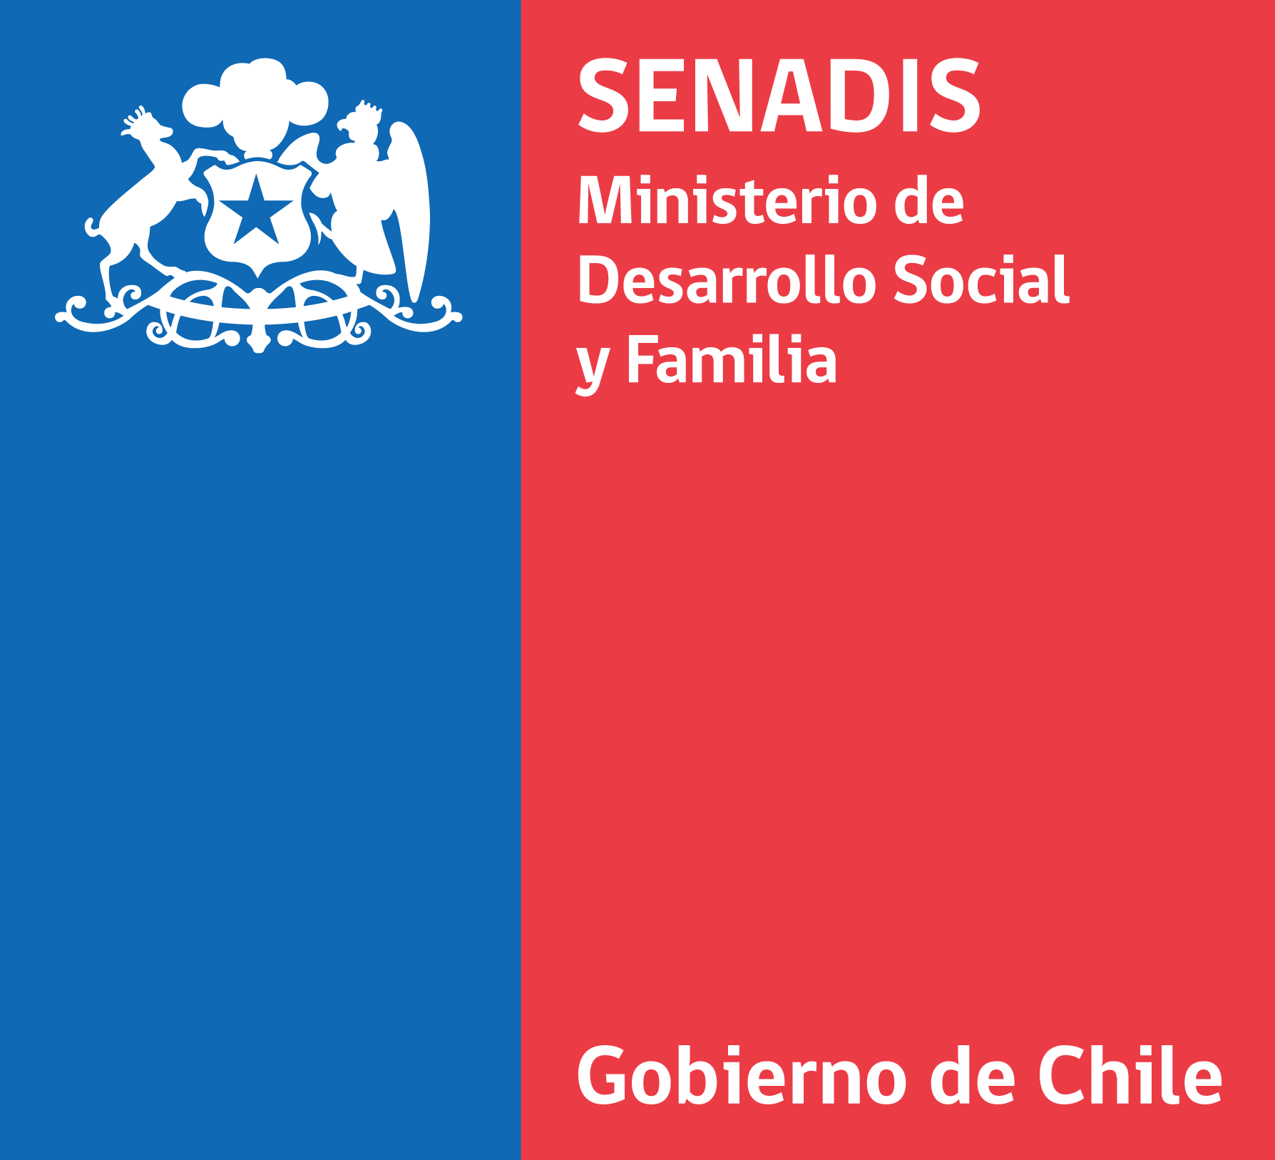

Curso Internacional On Line
Discapacidad y sistemas de justicia penal y de familia desde el enfoque interseccional de derechos y estándares de la Convención de los derechos de las personas con discapacidad
28 de mayo-4 de julio, 2024

Objetivo general
Actualizar los conocimientos en materias de derechos humanos y derechos de las personas con discapacidad, desde el ámbito internacional y nacional, abordando aspectos teóricos y prácticos, dirigida a funcionarias y funcionarios públicos que trabajen en instituciones vinculadas al acceso a la justicia en el ámbito penal y de familia, promoviendo el desarrollo de habilidades necesarias para la toma de decisiones y la formulación de políticas, planes, programas y estudios a partir de un enfoque interseccional y de estándares, principios, normas nacionales e internacionales de derechos humanos y buenas prácticas que puedan ser relevadas, con el objeto de mejorar la calidad y eficacia de las intervenciones profesionales, así como también de las políticas públicas en el ámbito del acceso a la justicia para personas con discapacidad.

Objetivos específicos
Generar espacios de educación e interacción entre las distintas instituciones y/o servicios públicos que se relacionan con temáticas de discapacidad y el acceso a la justicia, en ámbito de justicia penal y de familia, y que tengan injerencia directa en la atención de personas con discapacidad, así como en la toma de decisiones y formulación de formulación de políticas, planes, programas públicos, orientándose hacia un potencial cambio que permita consagrar la plena inclusión de las personas con discapacidad y el respeto por sus derechos.

Personas Destinatarias
El Curso Internacional de Derechos Humanos y Discapacidad en la Justicia Penal, está dirigido a 80 funcionarios/as públicos de la Administración Central y Municipios de todo el país, considerando dentro de éstos a funcionarios de planta, a contrata y sujetos al Código del Trabajo. Así como para funcionarios del Poder Judicial, con especial énfasis, en aquellos que forman parte de la justicia penal y de familia.

Requisitos para la certificación
Para obtener la certificación del curso se requerirá una asistencia del 75% de las sesiones de clases, así como la participación en la elaboración de los trabajos grupales requeridos para a aprobación del Curso.

Modalidad
Se trata de un curso en Línea gratuito, virtual sincrónica (on line) que se desarrollará a través de la Plataforma Zoom, lo que permitirá la participación desde todas las regiones del país, todo ello previo proceso de selección e inscripción. Se elaborará una plataforma académica para el desarrollo del Curso a cargo de personas especializadas en el diseño inclusivo y se contará con interpretación en lengua de señas y con los ajustes razonables que sean necesarios.

Duración
El Curso se desarrollará durante 5 semanas continuas, durante los días martes y jueves entre las 14:30 y las 18:00 horas. Con ello se completará un total de 40 horas, 36 en línea y 4 de trabajo autónomo.

Temática
Las temáticas del Curso tendrán 3 ejes principales que dicen relación con:
● Primer Eje: Derechos de las personas con discapacidad en el contexto de la Convención de los Derechos de las personas con discapacidad desde el enfoque interseccional de derechos.
● Segundo Eje: Derecho de las personas con discapacidad en el ámbito de la justicia penal.
● Segundo Eje: Derecho de las personas con discapacidad en el ámbito de la justicia de familia.
Estos ejes serán abordados en 3 módulos durante el desarrollo del Curso.

Contenidos
A partir de un enfoque interseccional y de derechos humanos, y conforme al mandato existente en la Convención de Naciones Unidas sobre Derechos de las Personas con Discapacidad, en adelante (CDPD), el curso abordará un conjunto de temáticas que digan relación con los 3 ejes propuestos, señalando estándares, principios, instrumentos nacionales e internacionales para la intervención, entre otros:
Primer Eje: Derechos de las personas con discapacidad en el contexto de la Convención sobre los Derechos de las personas con discapacidad desde el enfoque interseccional de derechos
Contenidos
- Convención sobre de los Derechos de las personas con discapacidad: principios y enfoques.
- Acceso a la justicia de las personas con discapacidad a partir del enfoque interseccional de derechos.
- Personas con discapacidad sujetas a mayores y múltiples formas de discriminación: Mujeres con discapacidad (Art. 6 CDPC), Niños y niñas con discapacidad (Art. 7 CDPD) y Personas con discapacidad mental (Art. 9 Ley 20.422)

Segundo Eje: Derecho de las personas con discapacidad en el ámbito de la justicia penal (artículo 13 Convención ONU sobre Derechos de las Personas con Discapacidad [CDPD]).
Contenidos
✔ Obligaciones del Estado frente a la discapacidad y ejercicio de la capacidad jurídica en ámbito penal.
✔ Discapacidad en el sistema penal: Barreras para el ejercicio del acceso a la Justicia, Accesibilidad y Ajustes de procedimiento.
✔ Servicios de apoyo para ejercicio de la capacidad jurídica y el acceso a la justicia; para la asistencia, defensa jurídica, testigos, víctimas.
✔ Personas con discapacidad y régimen penal-penitenciario.
✔ Defensa de personas inimputables por discapacidad.
✔ Buenas prácticas de reconocimiento y promoción de la capacidad jurídica en ámbito penal
Tercer Eje: Derecho de las personas con discapacidad en el ámbito de la justicia de familia (artículo 13 Convención ONU sobre Derechos de las Personas con Discapacidad [CDPD]).
Contenidos
✔Obligaciones del Estado frente a la discapacidad y ejercicio de la capacidad jurídica en ámbito de la justicia de familia.
✔ Discapacidad en el sistema de familia: Barreras para el ejercicio del derecho de acceso a la Justicia de las personas con discapacidad (Estereotipos, prejuicios, normativa, etc.), Ajustes de procedimiento y adecuados a la edad
✔ Intervención del Poder judicial, Consejeros/as Técnicos/as, Curadores Ad Litem
✔ Derecho a vivir de forma independiente y a ser incluido en la comunidad (art. 19 CDPD), respeto del hogar y de la familia (art. 23 CDPD), a la educación inclusiva (art. 24 CDPD)
✔Análisis de casos relevantes en materias de discapacidad: jurisprudencia de la Corte Interamericana de derechos humanos y Comité de los derechos de las personas con discapacidad.
✔Justicia de familia y la experiencia de los Programas de Defensa jurídica de las CAJ- SENADI.
✔Experiencia y buenas prácticas de la sociedad civil: protección de los derechos de las personas con discapacidad en especial de la infancia y las mujeres con discapacidad.
✔Experiencias y buenas prácticas en la promoción y defensa de los derechos de las personas con discapacidad.

PROGRAMA PRELIMINAR
Curso Internacional On Line
Discapacidad y sistemas de justicia penal y de familia

Semana 1. Sesión 1
Martes 28 de mayo
14:30-15:00 | Maestro de ceremonia: Rafael Medina. Académico. Facdeh-Ucen.  Intérprete de señas: Benjamín Aarón Marzan  INAUGURACIÓN  Daniel Concha Gamboa. Director del Servicio Nacional de la Discapacidad, (SENADIS).  Rafael Pastor Besoain. Decano de la Facultad de Derecho y Humanidades de Universidad Central de Chile.
MODULO I: DERECHOS DE LAS PERSONAS CON DISCAPACIDAD EN EL CONTEXTO DE LA CONVENCIÓN DESDE EL ENFOQUE INTERSECCIONAL DE DERECHOS
15.00-16.10 | CONFERENCIA INAUGURAL  El acceso a la justicia y la discapacidad en una visión desde los estándares internacionales de los derechos humanos con espacial énfasis en la situación de las mujeres con discapacidad.  Expone: María Soledad Cisternas. Experta internacional y ex Enviada Especial del Secretario General sobre Discapacidad y Accesibilidad.
16:10-16:30 | RECESO
16:30-17:00 | Protocolo Protocolos de Acceso a la Justicia de Grupos Vulnerables del Poder Judicial  Expone: Ministra Ángela Vivanco. Ministra Corte Suprema de Chile.
17:00-18:15 | TRABAJO EN SALAS PRESENTACIÓN PARTICIPANTES  Relator: Mauricio Córdova Bozo, académico Universidad Central de Chile.  Actividad de presentación de los participantes
18:15-18:30 | CIERRE

Semana 1. Sesión 2
Jueves 30 de mayo
14.30-15:10 | Modera: Isabel González Ramírez. Académica, investigadora. Universidad Central de Chile.  ACCESO A LA JUSTICIA DE LAS PERSONAS CON DISCAPACIDAD. Una visión frente a los grupos de especial protección de sus derechos desde el enfoque interseccional de derechos.  Expone: Rodrigo Jiménez Sandoval. Fundación Justicia y Género (Costa Rica).
15.10-15.30 | EXPERIENCIAS FRENTE A LA DISCAPACIDAD: UN TESTIMONIO DESDE LA PERSPECTIVA DE UNA MUJER  Expone: Marisol Zárate Carrizo. Conferencista internacional.
15:30-16:00 | RONDA DE PREGUNTAS
16:o0-16:30 | RECESO
16:30-18:00 | PRIMER CONVERSATORIO INTERNACIONAL  Modera: Hugo Covarrubias Valenzuela  Capacidad jurídica de las personas con discapacidad: obligaciones del Estado y buenas prácticas.  Panel:  Rodrigo Jiménez. Consultor internacional. Fundación Justicia y Género (Costa Rica)  Yerko Cubillos. Profesor de Derecho Civil · Universidad Católica Cardenal Raúl Silva Henríquez (Chile).
18:00-18:30 | RONDA DE PREGUNTAS
18:30 | CIERRE

Semana2. Sesión 3
Martes 4 de junio

MODULO II: DERECHO DE LAS PERSONAS CON DISCAPACIDAD EN EL ÁMBITO DE LA JUSTICIA PENAL.
14.30-15.30 | Modera: María Luisa Sotomayor. Directora Área Derecho Privado. Facdeh  DISCAPACIDAD EN EL SISTEMA PENAL: barreras para el ejercicio del acceso a la Justicia, accesibilidad y ajustes de procedimiento.  Exponen:  Vania Bouteaud. Jueza de Garantía. Poder Judicial de Chile  Diana Sheimbaum, Coordinadora del Programa Justicia y Discapacidad ONG Documenta, México.
15.30-16.00 | TRABAJO EN SALAS  Identificación de barreras en el ejercicio de los derechos de las personas con discapacidad.
16.00-16.30 | PLENARIO
16:30-17.00 | RECESO
17:00-17.50 | Modera: Daniela Pizarro. Directora Clínica Jurídica y Forense. Facdeh  DEFENSA JURÍDICA Y DISCAPACIDAD EN EL ÁMBITO PENAL: SISTEMAS DE DEFENSA, EL CASO DE LAS PERSONAS INIMPUTABLES  Nicolás Cisternas. Abogado de la Unidad de Defensa Especializad. Defensoría Penal Pública de Chile.  Expositor Internacional, Defensoría México.
17.50-18.00 | RONDA DE PREGUNTAS
18:00 | CIERRE

Semana2. Sesión 4
Jueves 6 de junio
14.30-15:30 | SISTEMAS DE APOYO O APOYOS PARA EL EJERCICIO DE LA CAPACIDAD JURÍDICA  Modera: Magaly Garrido Díaz  Exponen:  Priscilla Flores y Emilia Torrealba. Servicio Nacional de la Discapacidad.  Corporación Administrativa del Poder Judicial, Chile.
15.30-16.00 | RONDA DE PREGUNTAS
16.00-16.30 | RECESO
16.30-17.30 | PERSONAS CON DISCAPACIDAD Y RÉGIMEN PENAL-PENITENCIARIO  Gendarmería de Chile.  Fiscalía de Guatemala. Stephanía Arévalo. Invitada internacional Guatemala
17:30-17.50 | Ronda de preguntas
17:50-18:00 | CIERRE

Semana 3. Sesión 5
Martes 18 de junio
MODULO III: DERECHO DE LAS PERSONAS CON DISCAPACIDAD EN EL ÁMBITO DE LA JUSTICIA DE FAMILIA.
14.30-16.30 | Modera: Samuel Erices Riquelme. Director del Magíster de Intervención Social y Desarrollo Humano. Universidad Central de Chile.  SEGUNDO CONVERSATORIO INTERNACIONAL  Acceso a la Justicia de las personas con discapacidad en el sistema de familia: barreras para el ejercicio del derecho, ajustes de procedimiento, buenas prácticas.  Exponen:  Mauren Solís Madrigal. Magistrada Poder Judicial de Costa Rica.  Carla Valladares Perroni. Jueza de Familia de Talca, Poder Judicial de Chile.
16.30-16.45 | RECESO
16.45-17.30 | RONDA DE PREGUNTAS
17.30-18.00 | CIERRE

Semana 3. Sesión 6
Martes 25 de junio
14.30-16:00 | ACCESO A LA JUSTICIA: UNA VISIÓN DEL PODER JUDICIAL DE LOS DESAFÍOS Y AVANCES FRENTE A LA DISCAPACIDAD  Exponen:  Jorge Olaso Álvarez. Magistrado de la Sala Segunda de la Corte Suprema de Justicia de Costa Rica. Coordinador de la Comisión de Acceso a la Justicia del Poder Judicial.  Cristina Quiel. Directora Unidad de Acceso a la Justicia y Género del órgano Judicial de Panamá.
16:00:16:20 | RONDA DE PREGUNTAS
16:20-17:00 | RECESO
17:00-17:40 | JUSTICIA DE FAMILIA Y LA DISCAPACIDAD: LA VISIÓN DE LOS AGENTES DE LA ADMINISTRACIÓN DE JUSTICIA  Exponen:  Consejero Técnico  Curador Ad Litem
17:40-17: 50 | RONDA DE PREGUNTAS
17:50-18:00 | CIERRE
Semana 4. Sesión 7
Jueves 27 de junio
14.30-15:50 | Modera: Sergio Fuenzalida Bascuñán. Académico Universidad Central de Chile  ANÁLISIS DE CASOS RELEVANTES EN MATERIAS DE DISCAPACIDAD: Jurisprudencia de la Corte Interamericana de Derechos Humanos y Comité de los derechos de las personas con discapacidad.  Análisis de los derechos Derecho a vivir de forma independiente y a ser incluido en la comunidad (art. 19 CDPD), respeto del hogar y de la familia (art. 23 CDPD), a la educación inclusiva (art. 24 CDPD) y la salud (Art.25 CDPD).  Exponen:  Isabel Parada. Académica FACDEH.  Mylene Valenzuela. Académica FACDEH.
15:50:16:10 | RONDA DE PREGUNTAS
16:10-16:30 | RECESO
16:30-17:30 | JUSTICIA DE FAMILIA Y LA EXPERIENCIA DE LOS PROGRAMAS DE DEFENSA JURÍDICA Y LITIGIO ESTRATÉGICO  Exponen:  Daniel Villarroel Aramayo. Programa de Asistencia Jurídica (Chile)  Natalia Suarez. Clínica Jurídica PAIIS de la Universidad Los Andes, Colombia. Experiencias y buenas prácticas (Colombia)
17:30-17:50 | RONDA DE PREGUNTAS
17:50-18:00 | CIERRE

Semana 4. Sesión 8
Martes 2 de julio
14.30-15:40 | EXPERIENCIA Y BUENAS PRÁCTICAS DE LA SOCIEDAD CIVIL: Protección de los derechos de las personas con discapacidad en especial de la infancia y las mujeres con discapacidad  Expone:  Representante organización Sociedad Civil (Chile)  ONG Documenta (México).
15:40-16:00 | RONDA DE PREGUNTAS
16:00-16:30 | RECESO
16:30-17:20 | EXPERIENCIAS Y BUENAS PRÁCTICAS EN LA PROMOCIÓN Y DEFENSA DE LOS DERECHOS DE LAS PERSONAS CON DISCAPACIDAD EN EL ESPACIO LOCAL  Exponen:  Oficina Municipal de Discapacidad (Sur)  Oficina Municipal de Discapacidad (Norte)
17:20- 17: 50 | RONDA DE PREGUNTAS
17:50-18:00 | CIERRE

Semana 5. Sesión 9
Jueves 4 de julio
ACTIVIDAD DE INTEGRACIÓN
14.30-15:50 | ANÁLISIS DE BUENAS PRÁCTICAS EN LAS INSTITUCIONES PARTICIPANTES DEL CURSO, EN MATERIAS DE ACCESO A LA JUSTICIA PENAL Y DE FAMILIA.  Trabajo en salas a partir de una pauta de preguntas a los grupos con intereses funciones o ámbitos vinculados. Contenidos relevantes la Guía Práctica.
15:50- 16:10 | RECESO
16:10-17:40 | PLENARIA  Principales resultados del trabajo en salas.
17:40-18:00 | ACTO DE CLAUSURA DEL CURSO  Senadis.  Universidad Central de Chile

